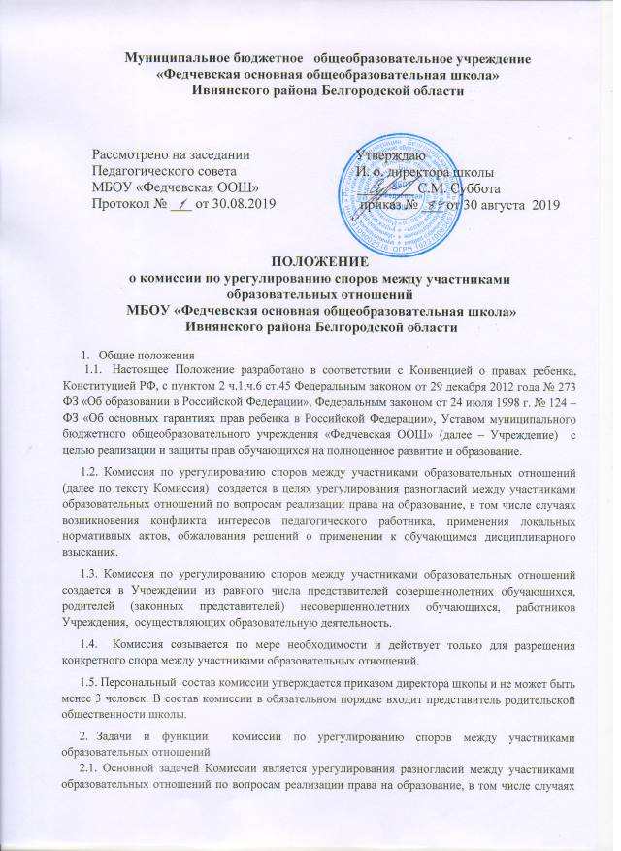

возникновения конфликта интересов педагогического работника путем доказательного разъяснения принятия оптимального варианта решения в каждом конкретном случае.
2.2. Комиссия, создаваемая приказом директора, рассматривает следующие вопросы:
- рассматривает конфликтные ситуации по организации обучения по учебному плану;
- рассматривает вопросы об объективности оценки знаний по предмету за текущий учебный год;
- рассматривает вопросы об объективности оценки знаний во время промежуточной аттестации;
- разрешает конфликтные ситуации между администрацией, учителями, учениками, родителями (законными представителями), связанные с организацией и осуществлением образовательного и воспитательного процесса в школе;
- разрешает конфликтные ситуации между администрацией, учителями, учениками, родителями (законными представителями), связанные с нарушение педагогическим работником положений Кодекса профессиональной этики;
- обжалования решений о применении к обучающимся дисциплинарного взыскания

- Порядок работы комиссии по урегулированию споров между участниками образовательных отношений:
3.1. Заявления участников образовательных отношений по конфликтным ситуациям в пределах компетенции Комиссии подаются в письменной форме директору школы.
3.2. Комиссия проводит свое первое заседание не позднее 3 дней с момента подачи заявления. На первом заседании Комиссии изучаются материалы заявления.
3.3. Срок работы Комиссии не может превышать 5 дней с первого ее заседания. В исключительных случаях (приглашение экспертов, болезнь одной из сторон конфликта или одного из членов Комиссии, проведение дополнительных исследований и др.) срок может быть продлен приказом директора школы, но не более чем на 10 дней.
3.4. Все споры между участниками образовательных отношений рассматриваются только в текущем учебном году и не подлежат рассмотрению по его завершении.
3.5. Решение Комиссии доводится письменно до администрации школы для принятия соответствующего решения и письменно или устно (по желанию сторон) до конфликтующих сторон в течение 2 дней с момента его принятия.
3.6. В случае несогласия с принятым решением стороны имеют право обжаловать его в установленном порядке. Администрация школы исполняет решение Комиссии в обязательном порядке.
4. Решение комиссии по урегулированию споров между участниками образовательных отношений является обязательным для всех участников образовательных отношений в Учреждении и подлежит исполнению в сроки, предусмотренные указанным решением.
5. В целях защиты своих прав обучающиеся, родители (законные представители) несовершеннолетних обучающихся самостоятельно или через своих представителей вправе:
- направлять в органы управления организацией, осуществляющей образовательную деятельность, обращения о применении к работникам указанных организаций, нарушающим и (или) ущемляющим права обучающихся, родителей (законных представителей) несовершеннолетних обучающихся, дисциплинарных взысканий. Такие обращения подлежат обязательному рассмотрению указанными органами с привлечением обучающихся, родителей (законных представителей) несовершеннолетних обучающихся;
- обращаться в комиссию по урегулированию споров между участниками образовательных отношений, в том числе по вопросам о наличии или об отсутствии конфликта интересов педагогического работника;
- использовать не запрещенные законодательством Российской Федерации иные способы защиты прав и законных интересов.
6. Обязанности членов комиссии по урегулированию споров между участниками образовательных отношений.
Члены Комиссии обязаны:
- присутствовать на всех заседаниях комиссии;
- принимать активное участие в рассмотрении поданных заявлений в устной или письменной форме;
- принимать решение по заявленному вопросу открытым голосованием (решение считается принятым, если на него проголосовало большинство членов комиссии при отсутствии не менее двух третей ее членов);
- принимать своевременно решение, если не оговорены дополнительные сроки рассмотрения заявления;
- давать обоснованный ответ заявителю в устной или письменной форме в соответствии с пожеланием заявителя.

7. Организация деятельности Комиссии по урегулированию споров между участниками образовательных отношений и ее документация.
7.1. Заседания Комиссии проводятся только при наличии всех членов Комиссии.
7.2. Заседания Комиссии оформляются протоколами, которые подписываются председателем Комиссии и ее членами. Протоколы Комиссии в делах школы 3 (три) года и сдаются в архив в установленном порядке.
7.3. Все члены Комиссии работают на общественных началах.
7.4. Заседания Комиссии проводятся во внеучебное время с обязательным приглашением конфликтующих сторон.
7.5. Администрация школы создает условия для работы Комиссии, предоставляет кабинет, необходимые материалы, средства связи и др.
7.6. Разглашение материалов деятельности Комиссии как ее членами, та и конфликтующими сторонами не допускается. До сведения общественности в случае необходимости доводится только приказ директора школы по итогам работы Комиссии.

